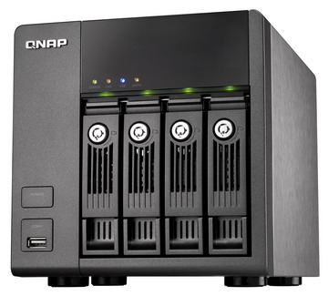  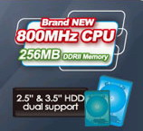 | ◤個人工作室及家用者4 Bay網路儲存利器 全新登場◢  QNAP 威聯通TS-410 網路儲存伺服器  ★ 高效能硬體規格: Marvel 800MHz CPU與 512MB DDRII 記億體  ★ 支援4顆SATA 2.5吋及3.5吋雙硬碟熱抽換  ★ 高效能資料傳輸  ★ 獨家 內建iSCSI裝置功能 最讚!!  ★ 獨家 AES 256-bit磁碟群組加密保護機制 最新!!  ★ 獨家 線上RAID容量擴充與RAID組態遷移 最猛!!  ★ 獨家 免PC輔助 快速安裝設定 最棒!!  ★ 支援雙Gigabit網路埠 雙網路IP設定  ★ 支援網路容錯 網路負載平衡機制  ★ 本產品不含硬碟

威聯通TS-410 Turbo NAS為特別針對需要極大儲存空間來做集中化的備份、儲存管理及分享數以千計多媒體檔案資料的個人工作室及家用者所推出的新一代支援iSCSI 進階應用並同時可支援2.5"及3.5" SATA硬碟的四插槽(4-bay)機種。集卓越的外觀設計、優異的效能表現、具備高度硬體可擴充性、穩定性、信賴性及強大的多合一伺服器功能於一身，TS-410成為業界在個人工作室及家庭應用4-Bay NAS市場中頂級的機種。
卓越的外觀與硬體設計
相較於市面上在同類型的產品, 搭載Marvell 800MHz 處理器並採低功耗設計的TS-410, 讓 NAS 在單位耗電量的運用上更具效益。同時, TS-410 採用256 MB DDRII 大容量記憶體, 在同時多人存取多項伺服器應用及資料的傳輸時, 仍具有快速且流暢的效能表現。TS-410 也擁有最具硬體擴充性的設計: 支援四顆SATA 硬碟熱抽換; 雙Gigabit 網路端口支援多網路設定(Multi-IP settings) 及Port Trunking 七種進階網路連結模式, 其中包含網路容錯 (Failover) 及 負載平衡 (Load-balancing); 支援四個USB及兩個eSATA 連接埠方便讓使用者做快速的資料備份。
優異的效能表現及豐富的伺服器功能
TS-410可支援Windows, Mac, Linux及UNIX等跨平台的服務，檔案系統支援EXT3/ EXT4, 領先業界的伺服器功能包含內建iSCSI裝置應用(最多可支援八組iSCSI 裝置)、透過內建的iSCSI initiator 建構虛擬磁碟 (Virtual Disk Drive, VDD) 彈性擴充NAS 的容量、進階 RAID 0/ 1/ 5/ 6/ 5+spare, Signle 及JBOD 組態設定、線上磁碟陣列容量擴充(Online RAID Capacity Expansion)與線上磁碟陣列組態遷移(Online RAID Level Migration)、頂級的 RAID資料保護機制 (RAID Recovery)、網路自動IP連線過濾、磁碟使用狀態報告、透過手機接收系統SMS訊息、電源開關機排程管理及支援4支網路攝影機的安全監控中心的等強大功能。
多媒體儲存中心應用的極大化
TS-410的多媒體儲存應用方案, 也為使用者帶來新的體驗! TS-410 的UPnP/ DLNA 媒體伺服器(內建TwonkyMdia) 可支援一系列的DLNA多媒體影音播放器，如：SONY PS3, Microsoft Xbox 360遊戲機等；亦可與NFS相容的高畫質(High-Definition)多媒體影音播放器做結合，將影音資料串流到電視上播放高解析度的影片; 針對Mac產品的使用者，亦可透過安裝DLNA/ UPnP的軟體連結到NAS，在iPhone及iPod Touch上播放儲存在TS-410裡的多媒體影片、音樂及照片等。此外，Turbo NAS內建的下載中心搭配QNAP獨家QGet軟體使用，讓使用者能夠在遠端透過網路連結，對一台或是多台QNAP NAS做BT/ FTP/ HTTP下載任務的管理。
優異的效能表現
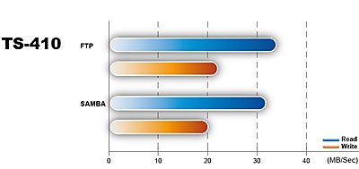
- Client PC: Intel ® CoreTM 2 Quad 2.34GHz CPU, 2GB記憶體, NVIDIA nForce Networking Controller, 作業系統為Windows Vista 32-Bit SP1
- 測試方法: 將TS-410和PC 與switch連結, 上傳/下載5GB 的檔案, 所使用的FTP程式: FileZilla 3.1.5
先進的RAID磁碟陣列管理及支援熱抽換設計
為了確保資料的安全性，TS-410 提供先進的RAID磁碟陣列管理功能，只要透過簡單頁面設定即可輕鬆完成設定，其中包括RAID 0、1、5、6、5 + Spare、Single及JBOD。TS-410 支援熱抽換的設計，提供您不間斷與容易維護的服務。領先業界的 RAID 管理設計，相比於其它品牌的NAS，可以容許更多一顆的硬碟損毀，這樣的設計可以帶給使用者一個更安全的資料儲存環境。
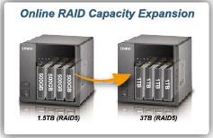
線上RAID容量擴充
RAID容量擴充讓使用者可在保留所有資料、不停機的情況下，一步一步地順利的進行RAID容量擴充。

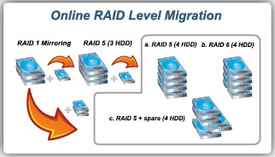

線上RAID組態遷移
線上RAID組態遷移讓使用者可透過簡易步驟，在不停機且保留資料的狀態下進行RAID等級遷移。
透過虛擬磁碟 ，彈性擴充您的 NAS 容量
經由獨特的「外接虛擬磁碟」，管理者能更彈性地擴充 NAS 的容量。透過內建的iSCSI initiator功能來連接網路上其他 iSCSI target，可將其變成系統上的虛擬磁碟。QNAP NAS 可做為堆疊主裝置 (stack master) ，連接多達 8 個虛擬磁碟/堆疊目標 (stack targets)。因此，所有的 NAS 使用者僅需連線至此單一入口，即可使用位於其它網路儲存裝置上的空間。
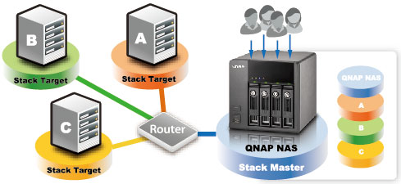
低建置成本及高彈性的 iSCSI 解決方案
威聯通的TS-410能夠同時支援NAS及iSCSI 裝置運作，提供中小企業一個兼具低成本高彈性及有效率的IP-SAN解決方案。伺服器管理員能夠使用內建的iSCSI 裝置服務建立最多八組裝置。不同的iSCSI邏輯單元數(LUNs ：Logical Unit Number) 能夠做為現有儲存空間的擴充或是現存應用伺服器 (如：資料庫伺服器、電子郵件伺服器)的備份位置。
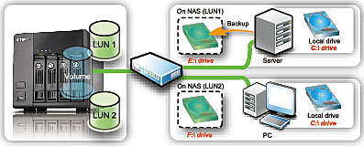
S.M.A.R.T.及進階硬碟狀態掃描(HHS)
Turbo NAS支援硬碟S.M.A.R.T. (Self-Monitoring Analysis and Reporting Technology)，能夠監視硬碟狀態、檢查潛在問題，並透過Email設定發出警告訊息，提醒使用者預先做好保護硬碟資料的措施。此外，NAS的 HHS (HDD Health Scanning)技術，能夠檢查並掃描硬碟的狀況，以預防潛在性的資料損失。
UPS不斷電系統支援
Turbo NAS支援USB不斷電設備 (usb-hid ups)，讓使用者在未預期的斷電時，能夠及時做處理，避免重要資料的遺失。
完整的備份方案
QNAP 獨家備份軟體 - NetBak Replicator
QNAP提供的獨家備份軟體 – NetBak Replicator，讓使用者輕鬆地備份Windows電腦內的資料至Turbo NAS，軟體支援即時備份、資料同步及排程備份等功能。
相容第三方備份軟體
QNAP NAS相容於市面上主流的備份軟體，例如Acronis True Image, CA BrightStor ARCserve Backup, EMC Retrospect, Symantec Backup Exec及 LaCie Silverkeeper等。
Rsync遠端備份
在Turbo NAS裡面的資料可以遠端備份到QNAP的NAS系列產品裡面，或是藉由Rsync備份資料到支援Rsync的伺服器。
USB單鍵自動備份
Turbo NAS的快速拷貝鍵可以設定為啟動立即複製外接USB裝置的資料到NAS，或是複製NAS的特定資料夾到外接USB裝置(單鍵自動備份功能只有使用NAS前方的USB 埠才可以啟動)。
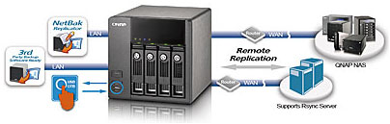
跨平台的資料分享以及資料儲存中心
支援Windows, Mac, Linux 及Unix 跨平台的檔案分享
Turbo NAS專門設計跨平台的支援，提供不同作業環境的使用者能夠輕鬆地分享檔案資料。
支援Windows AD服務認證
透過Windows AD 服務的認證支援，讓伺服器管理者可以輕鬆地從AD網域匯入使用者帳戶資料到Turbo NAS。不但大大地節省了管理員複製帳號及群組的時間，使用者也可以繼續使用原有的帳號以及密碼。
網頁式檔案管理介面
TS-410提供網頁式檔案管理介面，讓您可以透過瀏覽器輕鬆地上傳下載及管理伺服器內的檔案。
資料夾管理
管理者可在建立伺服器之資料夾時設定顯示或隱藏共享資料夾，加強資料保護。
電源管理
硬碟待機設定
使用者能夠設定硬碟在特定時間無進行資料存取時即進入待機的設定。
電源開關機排程管理
此功能讓使用者彈性化地設定NAS的開關機時間，您可以依照工作時間，設定在任何時間作自動開機、關機或是重新啟動等。
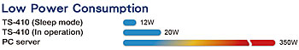
安全資料儲存、存取及分享
- IP位址過濾管理：管理者可以允許或是拒絕特定的IP位址連接到Turbo NAS。
- SSL 安全性管理 (HTTPS)：管理者可以透過網頁安全地存取及管理資料
- 透過SSH (Secure Shell)，遠端登入Turbo NAS
- 加密 FTP：透過SSL/ TLS (explicit) 加密來分享及傳輸您的資料。 並且支援FTP被動模式及頻寬管理。
- 智慧型FTP管理：管理者可所有FTP連線及個別帳號的連線上限。
- 加密異地備援：Turbo NAS的資料可以透過網路加密備份到其他的QNAP NAS系列產品。
- FTP寫入(Write-only)權限設定：伺服器管理員可以針對使用者做僅有透過FTP上傳資料到NAS但無法編輯或是下載資料的權限設定。
網路自動IP連線過濾
為防範NAS遭受到網路惡意入侵，伺服器管理員能夠建置允許、拒絕或是自動封鎖透過SSH/ Telnet/ HTTP(S)/ FTP/ samba/ AFP的自動連線過濾機制，更加強化網路的安全防護。

多功能的網路儲存伺服器 (十二合一)
 | 檔案伺服器  檔案伺服器的最基本目的就是允許使用者儲存以及分享檔案。使用者最關切的莫過於私密資料或是機密檔案被其他人讀取使用。QNAP的Turbo NAS讓伺服器管理者可以建立使用者的帳號，並且針對每一個使者定義使用者權限以及使用空間的容量，藉此保障伺服器上的資料安全性。
 | FTP伺服器  因為email 寄信的容量限制而無法寄送大檔案？您可以運用Turbo NAS建立自己專屬的FTP伺服器，只要幾個步驟的設定，就可以輕鬆地分享你的檔案給朋友或是客戶。
 | 備份伺服器  對大部分的使用者來說，資料備份既耗時又費功夫。威聯通的Turbo NAS提供企業等級的技術，使您的備份工作變得簡單又有效率。智慧型自動備份軟體 NetBak Replicator，提供了使用者執行即時同步的檔案備份模式，或是從多台家用電腦備份至威聯通伺服器的強大功能。
 | 加密異地備援  加密異地備援提供高度資料保護。您可以將Turbo NAS的檔案資料以加密或非加密的方式備份到遠端其他的威聯通NAS產品。進階的功能像是資料壓縮、資料的同步等，為您省下大量的頻寬與時間來做資料的備份。
 | 網頁伺服器  Turbo NAS擁有MySQL及SQLite的雙支援，內建phpMyAdmin及Joomla!，SOHO族及專業玩家能夠輕鬆地架設屬於個人化的互動式網頁。 php.ini 可編輯的支援，讓使用者在設定時可以免去傳統安裝Windows-based伺服器的麻煩。此外，您也可以自行開發或是安裝下載open-source的 應用，像是架設購物網站、論壇、部落格等。
 | MySQL伺服器  Turbo NAS是您作經濟實惠的的資料庫伺服器的選擇。它可以應用成為另一個在遠端的網頁伺服器，也可以成為另一個額外的備份資料庫。
 | 印表機伺服器  您可以將USB印表機連接到Turbo NAS的USB Port上，透過網路分享網路印表機的功能。Turbo NAS最多可支援三台USB印表機。
 | 內建TwonkyMedia的UPnP媒體伺服器  Turbo NAS可當成是一個的多媒體儲存中心。它可以與UPnP/ DLNA的媒體播放器相容。透過Turbo NAS與媒體播放器的相結合，您可以不需透過電腦，直接在電視上播放數位的相片或是影片。您也可以透過同樣的方式，收聽您最喜愛的音樂及網路廣播。內建之 DLNA TwonkyMedia，支援最普及的DivX格式影片串流至Sony PS3遊戲機播放，讓Sony PS3可以發揮更多音樂相片與影片的網路分享功能。Turbo NAS也可以透過PSP無線連結聆聽音樂。更可以用Nokia手機的DLNA control point的功能來遙控數位媒體播放器播放影像及音樂檔。
 | 相片分享  現在您可以透過Turbo NAS和家人及在世界各地的朋友分享您的相片資料。藉由Turbo NAS上傳相片，將會自動地產生相本，縮圖及相關的資料，例如日期、解析度、焦距、孔徑等等。您可以用最簡便的方式瀏覽及分享您的數位相片。
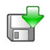 | 下載中心  Turbo NAS可以被視為是一個讓您不需要開電腦、不間斷的下載好幫手。Turbo NAS的下載中心，不僅能夠做BitTorrent檔案的下載，也可以透過FTP及HTTP下載資料。BitTorrent檔案的下載，率先內建了高速 DHT模式、並新增了TCP與UDP的溝通能力，超越一般市面上嵌入式系統BT下載速度過慢的缺點，讓使用者可以享受與PC同等級的P2P下載速度。 Turbo NAS也提供BT加密的韌體選擇，讓被ISP針對BT下載限速的使用者們不再受到限制。使用者可以直接透過網頁瀏覽器做下載，或是搭配QNAP專屬的遠端 遙控軟體-QGet使用。透過QGet，您也可以同時做多台NAS的下載管理。
 | iTunes 伺服器  樂迷及Apple產品的喜好者將會大大地被Turbo NAS音樂分享的功能所吸引。您可以將您所有的mp3音樂檔案儲存在Turbo NAS及串流到Mac或是Windows PC播放。只要打開iTunes軟體，便可以透過連結聽到您儲存在NAS的音樂。
 | 安全監控中心  威聯通的安全監控中心(Surveillance Station)直接授權可同時搭配兩支網路攝影機(IP Camera)，讓使用者能夠透過網際網路設定及做遠端管理，其中包含即時監控錄影(real-time monitoring recording)、透過IE瀏覽器觀看即時影像(Live View)，播放(Playback)及事件記錄(Log)等。另外，安全監控中心亦有貼心設計的進階錄影功能設定包含連續錄影(Continuous recording)、位移偵測錄影 (Motion-detection recording) 及排程錄影 (Schedule recording)等，讓使用者可以根據不同時段的需求，選擇欲執行的模式，在達到安全監控需求的同時，亦能夠兼顧NAS效能、節省硬碟儲存空間及達到 環保節能等多重效果。透過安全監控中心，所有的錄影檔案將以AVI檔案格式儲存，並支援時間戳(Time Stamp)，使用者能容易地做檔案搜尋且直接使用Windows Media Player播放。
支援最廣泛網路攝影機品牌的網路安全監控方案
QNAP 網路儲存伺服器的安全監控中心支援市面上多款品牌的網路攝影機並通過實驗室嚴格的相容性與信賴性測試，包括了AXIS、D-Link、IPUX、 LevelOne、Linksys、Panasonic 及Vivotek等。搭配特定型號的攝影機，使用者亦能夠透過網頁執行雙向影音監控錄影(Two-way video and audio) ，智慧型PTZ操作 (Pan, Tilt, Zoom)來控制監控的方位。
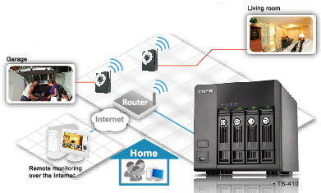
內建支援動態網域名稱系統 (DDNS: Dynamic Domain Name Server)
Turbo NAS支援DDNS，您可以透過DDNS服務的供應商，註冊特定的網域名稱，並將其指定到Turbo NAS。這樣一來您就不再需要去記冗長的IP位置了。
功能強大的系統管理工具
智慧型風扇
風扇的轉速能夠根據目前的系統溫度自動地做調整。管理者同時能夠透過手動定義高轉及低轉的設定。

即時SMS/ Email警訊通知
伺服器管理員可以透過SMTP及SMSC(Short Message Service Center)的設定，立即接收即時Email及簡訊通知，隨時隨地輕鬆掌握NAS的最新狀態。
簡單網路管理協議 (SNMP)
啟用 SNMP 服務後，便可收集 NAS 中的資訊、警告和錯誤訊息，並傳送至最多 3 個 SNMP 伺服器，以利集中管理和即時得到 NAS 最新的訊息。
支援SSL (Secure Sockets Layer)安全憑證
管理者能夠上傳經認可的安全憑證及X.509PEM格式的RSA私人金鑰讓使用者能夠透過SSL登入來存取NAS的資料。
支援系統日誌(Syslog)伺服器設定
透過此設定，所有NAS的事件記錄及連線紀錄能夠被儲存到遠端系統日誌(Syslog)伺服器中。
網路資源回收筒
在NAS網路資料夾裏刪除的檔案將會被移到特定的資源回收資料夾。透過這樣功能，您可以隨時回存您不小心刪除的檔案。
鉅細靡遺的事件管理系統
Turbo NAS的所有連線記錄，包括samba、FTP、AFP、HTTP、HTTPS、Telnet及SSH，以及透過網路服務登入系統的線上使用者連線資訊等，讓管理者能夠容易管理並掌握所有的詳細狀況。
詳盡的系統資訊
伺服器管理員能夠透過管理者使用頁面掌握詳盡的系統資訊，例如：CPU使用率、所有記憶體及可使用的空間、發送接收及錯誤的封包數、系統開機、CPU溫度、系統溫度、硬碟溫度及系統風扇的轉速等。
高硬體擴充性
TS-410 支援4個USB 2.0 及2個eSATA 連接埠，您可以連接外接儲存裝置至Turbo NAS備份資料或擴充系統的儲存容量。
透過QPKG平台擴充Turbo NAS應用
QNAP新推出的QPKG 平台讓使用者不用經由繁雜的程序，便能夠透過簡單的下載與安裝，享受來自全球社群所開發的相關軟體套件來擴充Turbo NAS的應用。
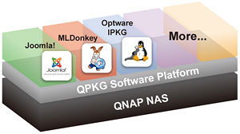

Hardware Spec.

CPU | Marvell 6281 800MHz
DRAM | 256MB DDRII RAM
Flash Memory | 16MB
HDD | 4 x 3.5" or 2.5” SATA I/II HDD  NOTE:  - The system is shipped without HDD.  - For the HDD compatibility list, please visit http://www.qnap.com/pro_compatibility.asp
HDD Tray | 4 x hot-swappable and lockable tray
LAN Port | 2 x Gigabit RJ-45 Ethernet port
LED Indicators | Status, LAN, USB, eSATA, HDD 1, HDD 2, HDD 3, HDD 4
USB | 4 x USB 2.0 port (Front: 1; Back: 3)
USB | Supports USB printer, disk, pen drive, USB hub, and USB UPS, etc.
eSATA | 2 x eSATA port (Back)
Buttons | Power button, USB one-touch-backup button, reset button
Alarm Buzzer | System warning
Form Factor | Tower
Dimensions | 177(H) x 180(W) x 235(D) mm
Dimensions | 6.97(H) x 7.09(W) x 9.25(D) inch
Weight | Net weight: 3 Kg (6.61 lbs)
Weight | Gross weight: 4.6 Kg (10.14 lbs)
Sound Level (dB) | Without HDD: 33.0dB  Standby: 33.2dB  In operation: 35.1dB  (Background: 25.5dB)
Power Consumption (W) | Sleep mode: 12W  In operation: 20W  (with 4 x 500GB HDD installed)
Temperature | 0~40˚C/ 32~104°F
Humidity | 0~95% R.H.
Power Supply | Input: 100-240V AC, 50/60Hz, Output: 12V DC, 10A, 120W
Secure Design | K-Lock security slot for theft prevention
Fan | 1 x quiet cooling fan (9 cm, 12V DC)

Package Contents

  TS-410
  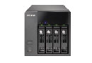
  CD-ROM
  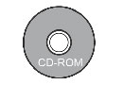
  Ethernet cable x 2
  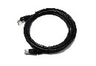
  Quick Installation Guide
  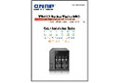
  Power cord
  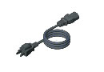
  Flat head screw x 16
  (for 3.5" HDD)
  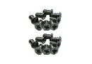
Flat head screw x 12
(Black, for 2.5" HDD)

Hard disk lock

Adaptor
